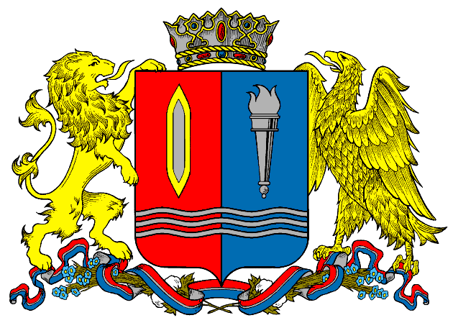
ДЕПАРТАМЕНТ ПРИРОДНЫХ РЕСУРСОВ И ЭКОЛОГИИ
ИВАНОВСКОЙ ОБЛАСТИ
__________________________________________________________________________________________
Адрес: 153003, г. Иваново, ул. Строительная, д. 5

ПРИКАЗ

№ - НПА
г. Иваново

О внесении изменений в некоторые приказы
Департамента природных ресурсов и экологии Ивановской области

В связи с кадровыми изменениями, произошедшими в Департаменте природных ресурсов и экологии Ивановской области, п р и к а з ы в а ю:

1. Внести в приказ Департамента природных ресурсов и экологии Ивановской области от 24.02.2015 № 4-НПА «Об образовании комиссии по рассмотрению вопросов о предоставлении права пользования участками недр местного значения, внесения изменений, дополнений в лицензии на пользование недрами, а также о переоформлении лицензий на пользование недрами» (далее - приказ) следующие изменения:
В Приложении 1 к приказу:
слова «Кузнецова Татьяна Алексеевна - государственный инспектор управления по охране объектов животного мира Департамента природных ресурсов и экологии Ивановской области» заменить словами «Клипов Николай Вячеславович – заместитель директора Департамента природных ресурсов и экологии Ивановской области, начальник отдела государственного экологического надзора Департамента природных ресурсов и экологии Ивановской области».
2. Внести в приказ Департамента природных ресурсов и экологии Ивановской области от 16.03.2015 № 7-НПА «О создании Комиссии по досрочному прекращению, приостановлению и ограничению права пользования недрами на территории Ивановской области» (далее - приказ) следующие изменения:
В Приложении 1 к приказу:
слова «Кузнецова Татьяна Алексеевна - государственный инспектор управления по охране объектов животного мира Департамента природных ресурсов и экологии Ивановской области» заменить словами «Клипов Николай Вячеславович – заместитель директора Департамента природных ресурсов и экологии Ивановской области, начальник отдела государственного экологического надзора Департамента природных ресурсов и экологии Ивановской области».

Член Правительства
Ивановской области – директор
Департамента природных ресурсов
и экологии Ивановской области О.И. Кравченко

